(7. PMOGenç Temsilcileri Eğitim Kampı)

TMMOB Peyzaj Mimarları Odası – Balıkesir Valiliği Ortak Çalışmasıdır

19 AĞUSTOS - 01 EYLÜL 2013

Amaç: Peyzaj Mimarlığı bölümlerinde okuyan ve aday meslektaş olan öğrencilerimizin mesleğe hazırlanmasında pratik çalışmanın ve kolektif yaşam bilincinin kazandırılmasıdır. Meslek alanlarımız ile ilgili alanlarda teorik yaşam içerisinde olan öğrencilerimizin pratik yaşamla karşılaşmaları, ülkenin dört bir yanında eğitim gören aday meslektaşlarımızın bilgi ve öğretilerini paylaşarak kolektif projeler üzerinde ortaklaştırma yeteneklerinin geliştirilebilmesidir.
Kamusal alan planlama ve tasarım-onarım-yönetim hizmetleri disiplini olan peyzaj mimarlığı eğitimlerinin laboratuarları olarak nitelendirdiğimiz Yaz Okulu atölyeleri , meslektaş adaylarımızı için kamu yönetim kadroları ve işleyiş şekilleri konularında da mesleki pratiklerinin gelişimine katkı sağlamasıdır.
Doğal, kültürel ve tarihi miras peyzaj alanlarının insan kullanıma açılmasında kentsel ve kırsal tüm açık alanlarda ekonomik, işlevsel ve estetik fiziki plan, tasarım ve restitüsyon-restorasyon projeleri üreten peyzaj mimarları adayları için 7. Yaz Okulu atölye çalışma alanı Balıkesir ili seçilmiştir.
Peyzaj mimarlığı disiplini doğal-kültürel-tarihi miras alanları ve sosyal yaşam alanlarının planlı bir disiplinde yaşama kazandırılmasının yanında sanatı da içinde barından, insan yaşamını biçimlendiren coğrafyadan etkilenen bir bilim dalı olması ve Balıkesir ilinin coğrafik özellikleri bir bütünde içinde barındırıyor olması sebebi ile Balıkesir Valiliğimizin de onayı ile 7. Yaz Okulu çalışma alanı olarak peyzaj mimarlığı disiplinin planlama ve tasarım ölçeklerinde projeler çalışabileceği özel bir çalışma alanı olacaktır.
Kaz dağları ile taçlanmış Balıkesir peyzaj karakter alanları ve sahip olduğu farklı peyzaj tipolojisi ile öğrencilerimiz için önemli laboratuar alanı olacaktır.
Marmara ve Ege denizi gibi farklı deniz ekosistemlerinin buluştuğu Balıkesir, sulak alanları, körfezleri, adalar zenginliği, ovaları-dağ ekosistemleri ve tatlı-tuzlu su havzalarını ile bizlere doğal peyzaj karakter analizleri yapabilme şansı ile birlikte, MÖ.3200' lü yıllardan itibaren yerleşim alanı olarak ta insan kullanımına sahip olması ile birlikte doğal-kültürel ve tarihi peyzaj bileşimlerinin harmanlandığı Balıkesir, Manyas Gölü yakınında bulunan ve milli park olan bulunan "Kuş Cenneti" gibi bir faunaya sahip çok farklı peyzaj karakterlerinin biraradalığında, çalışmak meslektaş adayı öğrencilerimiz için mesleki gelişimlerine büyük katkısı olacaktır..
Yaylalar, Su Kaynakları, Fauna, Mağaralar, Sulak Alanlar, Adalar, Göller, Kültürel Peyzajlar, Taşınmaz Kültür Varlıkları, Kültürel Donanım gibi bir çok doğal ve kültürel olanakları içinde barındıran ve alınacak plan kararlarla peyzaj mimarlığı disiplini tarafından ilgi ile irdelenebilecek bir kent dokusu olama özelliği taşıyan Balıkesir depremsellik riski yüksek bir kent dokusu olma özelliğinden dolayı da peyzaj mimarlığı disiplini gereklerince planlaması gerekliliği ile de dikkat çekmektedir.
Balıkesir ve çevresinde bulunan pek çok höyük, mağara ve düz yerleşim yerlerinde yapılan araştırmalarda bu topraklara MÖ 8000-3000 yılları arası yerleşildiği ortaya çıkmıştır.
Proje çalışmaları temel olarak 3 alan üzerinde yapılacaktır.
- AYVALIK – CUNDA ADASI KÖPRÜSÜ VE ÇEVRESİ PEYZAJ ANALİZLERİ VE TASARIM PROJESİ

- AYVALIK / ŞEYTAN SOFRASI SULAK ALAN – SARIMSAKLI KOYU KANALI PEYZAJ PALNLAMA/TASARIM PROJESİ/YÖNETİMİ ÖNERİLERİ

- MERKEZ ÜÇPINARLAR MERA ALANI (eğitim vadisi dışında kalan alanlar) PEYZAJ PLAN KARARLARI VE YERLEŞM DOKUSU İLE İLİŞKİLENDİRME VE TASARIM PROJESİ

1- AYVALIK – CUNDA ADASI KÖPRÜSÜ VE ÇEVRESİ PEYZAJ ANALİZLERİ VE TASARIM PROJESİ

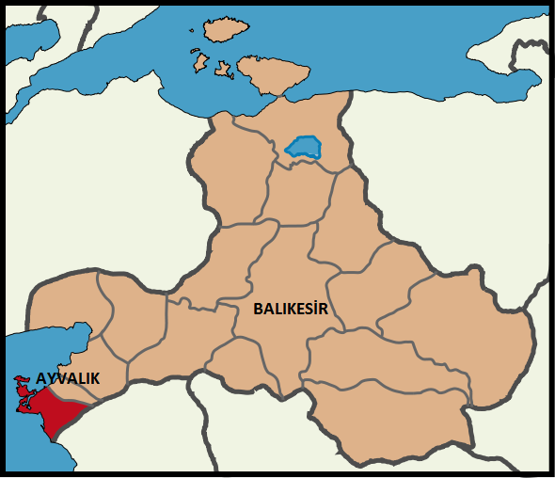

Cunda Adası’nın tarihi yerleşim alanı, 1976 tarihinde Kültür ve Tabiat Varlıklarını
Koruma Yüksek Kurulu tarafından “Kentsel Sit Alanı” olarak koruma kapsamında alınması işe birlikte tarihi yerleşim alanı dışında kalan ve yörenin önemli tarım arazilerini oluşturan bölge ise, 1989 “I. Derece Doğal Sit Alanı” ilan edilmiştir. Daha sonra Kültür ve Tabiat Varlıklarını Koruma Yüksek Kurulu tarafından alınan bir kararla, Cunda Adası da dahil olmak üzere, tüm Ayvalık adaları Tabiat Parkı olarak ayrılmıştır.
Koruma statüleri ile birlikte çalışma alanındaki tarihi yapılar dini yapılar, kamu yapıları, kahvehaneler, dükkanlar, zeytin depoları, yel değirmenleri, çeşmeler ve konutların içinde bulunduğu kültürel peyzajlarla zengin böylesi bir alanda tarihsel iz sürümleri ile birlikte Harmanlanacak olan köprü ve çevresi peyzaj mimarlığı disiplini tarafından bir kez daha olarak irdelenecektir.

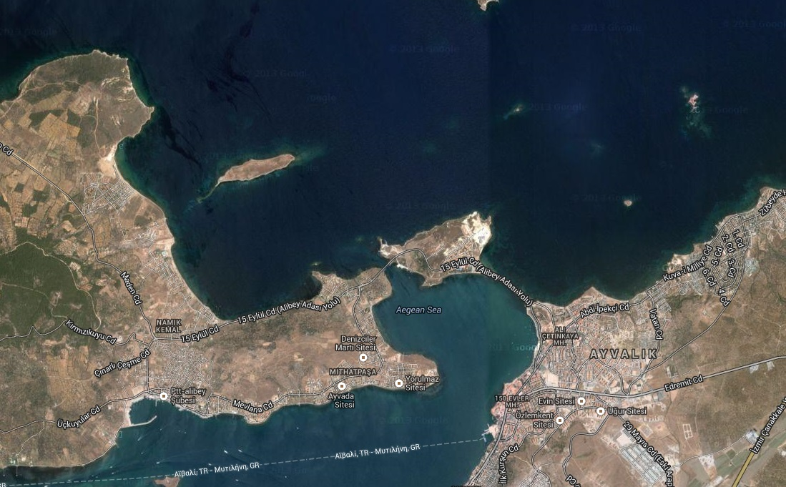

Ayvalık, komsu ilçeleri olan Gömeç’e 18 km, Burhaniye’ye 35 km, Bergama’ya 45 km ve Dikili’ye 46 km uzaklıktadır. Bağlı olduğu Balıkesir’in il merkezine 127 km,
Cunda Adası’na karadan ulaşım ise 1966 yılında inşa edilmiş Boğaz Köprüsü yoluyla mümkündür. Cunda ile Dolap Adası arasındaki dar geçitte inşa edilen köprü, Ayvalık merkezinden gelen kara yolunu Cunda sahiline bağlar.

Kentsel ve bağlı ilçeleri ile bir bütünde ulaşım kararları üzerinden de peyzaj planlama ilke kararları değerlendirilmesi yapılacak olan atölye çalışmasında peyzaj mimarlığı ulaşım kararlarının ilişkilendirilmesi gerekliliği vurgusu ve önemi raporlanacaktır.
Tarih-doğa ve kültür varlıklarının bir arada bulunduğu böylesi bir coğrafya parçasının uluslar arası tanıtımı, turizme açılışı ve kentsel kalkınma modeli içerisinde yerini alışı üzerine kentsel kullanım senaryolarının üretilmesi çalışmalarının yapılacağı, tüm doğal ve kültürel veri analizlerinin sentezlenerek alan kullanım kararlarının , koruma zonlarının oluşturulacağı çalışmaların yapılması sağlanacaktır.
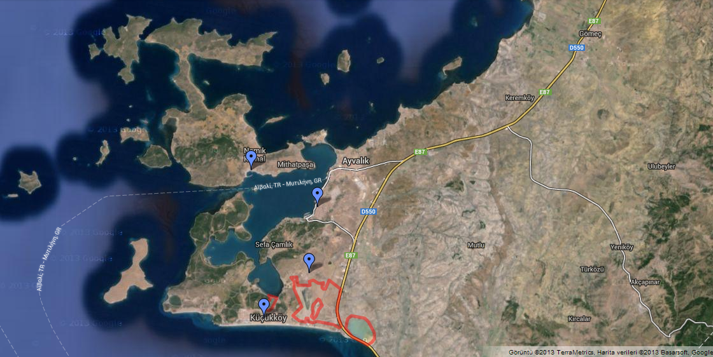

2-AYVALIK / ŞEYTAN SOFRASI SULAK ALAN – SARIMSAKLI KOYU KANALI PEYZAJ PALNLAMA/TASARIM PROJESİ/YÖNETİMİ ÖNERİLERİ
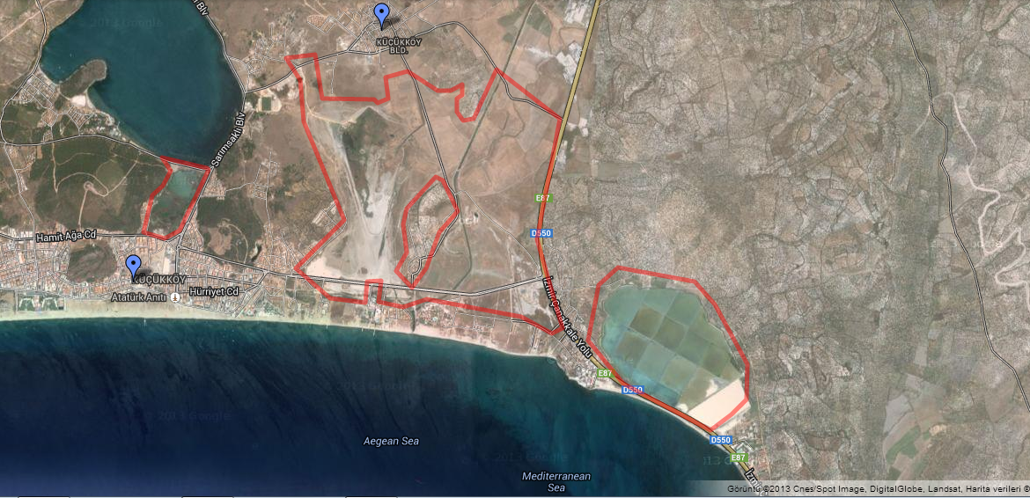
Sarımsaklı’nın diğer bir adı da Küçükköy Beldesidir. Sarımsaklı Ege Denizinin 25 kilometrelik sahil şeridini kaplayan kumsal, orman ve ışık zenginliği ile bilinen doğa harikası bir beldedir. Ayvalık Sarımsaklı yörenin tarih önündeki gizemli örtüsü kaldırıldığında altından çok görkemli buluntuların çıkacağına inanılmaktadır.
Sarımsaklı Port olarak adlandırılan bir proje çalışmasının olduğu bilgisi üzerine çalışma alanı olarak Sarımsaklı Koyu ile su havzalarının ortak çalıştığını bildiğimiz Ayvalık Şeytan Sofrası yolunda bulunan sulak alan ilişkisini üretebilmek çekirdek ve tampon bölgelerinin belirlenerek kullanıma açılması ile ilgili analizler-etütler ve plan / tasarım ilke ve esasları üzerine projelendirme çalışması yapılacaktır.
Sarımsaklı Plajları ile Paşa Koyu olarak adlandırılan iç denizin arasında açılması öngörülen Kanal projesi ile karşılaşacağımız deniz ekosistemi ve kıyı ekosistemine gelecek olası yapı yoğunluğu baskılarının önlemlerinin alınacağı, insan-doğa ilişkisini örecek olan peyzaj mimarlığı disiplini, sucul yaşamda değişen ekolojik dengelerin kara yaşamına olan etkilerinin ortaya konulacağı ekolojik etki değerlemesi çalışmalarının başlamasına öncülük yapacaktır.
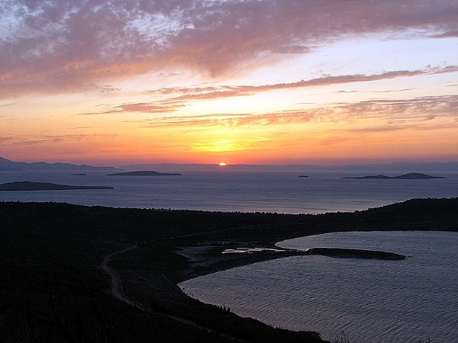

Balıkesir‘e 135 kilometre uzaklıktaki Sarımsaklı koyu ve Şeytan Sofrası arasında kalan sulak alan il ilişkisinin üretileceği çalışma alanında peyzaj planlama ilk kararları doğrultusunda tasarım projesi gerçekleştirecektir.

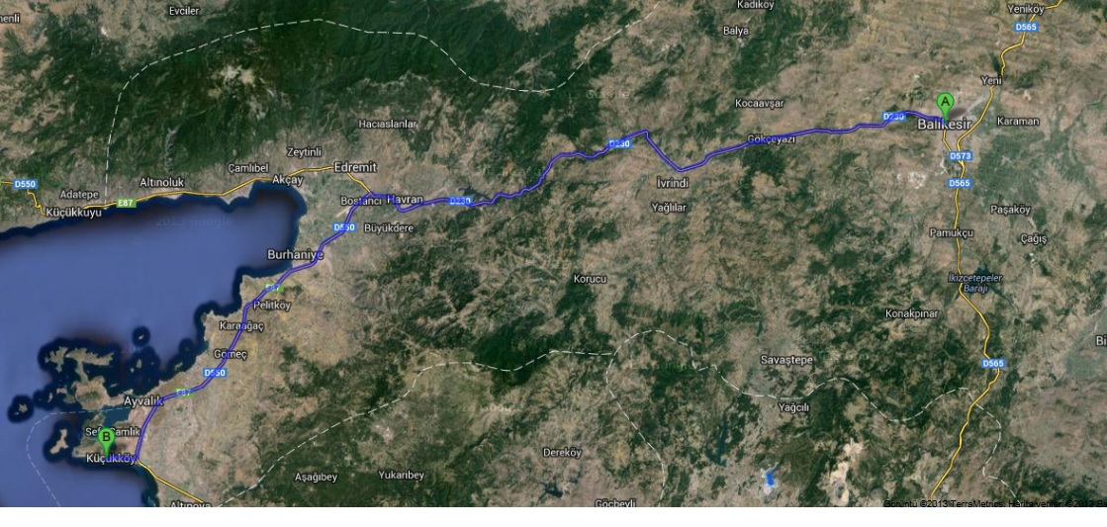
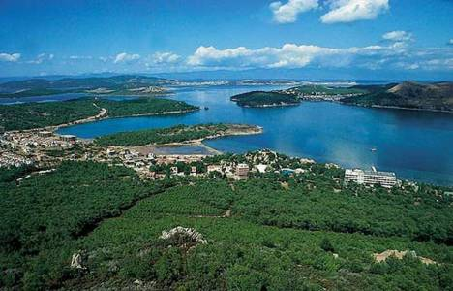

Ayvalık Sulak Alanları
Plansız yapılaşma nedeniyle parçalanmış olsa da Ayvalık Sulak Alanları, hala bölge insanları ve diğer canlılar için bir yaşam kaynağı. Ancak Sulak Alanların Korunması Yönetmeliği'nde adı geçse de henüz bir yönetim planın hazırlanmamış olması peyzaj mimarlığı disiplinin çalışma alanları için önemli bir değerlendirme olup, söz konusu yaklaşım ilkeleri de belirlenebilmesi çalışmalarına zaman ayrılacaktır.
Sulak alan, 1994 yılında Türkiye'nin de onayladığı Ramsar Sözleşmesi'ne göre; doğal ya da yapay, sürekli ya da mevsimsel, tatlı, acı ya da tuzlu, durgun ya da akan su kütleleri, bataklıklar, turbalıklar ve gelgitin çekilmiş anında derinliği altı metreyi aşmayan suları tanımlamaktadır.
Bu tanımlar üzerinden hareketle, Sulak alanların ekosistemdeki görev tanımı da yer altı suları için rezerv oluşturmaları , taşkınları önlemeleri , kıyı Akifelerine tuzlu suyun girişini engellemeleri , fırtınalara karşı kıyıları korumaları, fiziki coğrafyasından kaynaklı iklimini muhafaza etmesi , tortuları tutması , zehirli atıkları arıtıyor olması ise eğer peyzaj mimarlarının bu coğrafya için söyleyecekleri sözleri olmalıdır.
Bu gibi ekosistem hizmetlerinin yanı sıra etrafında yaşayan insanlara da sosyal – toplumsal ve ekonomik anlamda geçimliliklerini sağlıyor olması 7. Yaz Okulu atölyelerinde projelendirilecek alanın yakın ilişkide bulunduğu ekolojik eşiklerin önceden bilinmesi ve zonların oluşturulmasında en önemli etken olacağı bilinci ile ön bilgilendirmeler hazırlanmıştır.
İnsanlar sulak alanlarda hayvan otlatıyor, avlanıyor, balıkçılık yapıyor, kerevit yakalıyor, sazları, deniz börülcelerini ve diğer su bitkilerini kesiyor, tuz üretiyor, suyu tarımda kullanıyor. İnsanlara olan bu faydalarının yanı sıra sulak alanlar su kuşları için üreme, konaklama ve kışlama alanları. Türkiye'nin Kuzey Avrupa'dan Afrika'ya uzanan önemli iki kuş göç Karaleylek yolunun üzerinde bulunması, ülkemizin sulak alanlarının su kuşları bakımından önemini daha da arttırıyor.
Ayvalık Sulak Alanları, Türkiye'de bulanan 135 Uluslar Arası Öneme Sahip Sulak Alan'dan bir tanesi. Sulak alanlar, neredeyse tropik ormanlara eş canlı yaşam üretimleriyle, yerkürenin en üretken ekosistemlerinden biri. Ayvalık Sulak Alanları'nda ve çevresinde, aralarında nesli tehlike altında bulunan tepeli pelikan, küçük kerkenez, aladoğan ve kervan çulluğunun da bulunduğu 170'ten fazla kuş türü barınıyor. Kuşlar çoğu zaman diğer canlıların çeşitliliğinin de bir göstergesi. Ayvalık'ta deniz canlıları için kızıl mercanlar neyse, karada da sulak alanlar o: Sadece kuşlar için değil, diğer canlılar için de vazgeçilmez yaşam alanları. Sulak alanların kıyısındaki sazlıklarda böcekleri ve kurbağaları, su yılanlarını ve su kaplumbağalarını görmek mümkün.
Ayvalık Sulak Alanları, plansız yapılaşma nedeniyle parçalanmış durumda, ancak hala bu bölgedeki insanlar ve diğer canlılar için cennet parçaları olma özelliğini sürdürüyor. Sulak Alanların Korunması Yönetmeliği'nde adı geçse de henüz bir yönetim planı bulunmuyor. Şeytan Sofrası Lagünü, Sarımsaklı Subasar Çayırları ve Ayvalık Tuzlası bu korunmayan cennet köşelerinden.
- Şeytan Sofrası Lagünü
Şeytan Sofrası Lagünü, Sarımsaklı Caddesi üzerinde Şeytan Sofrası yol ayrımında bulunuyor. Yaz kış su barındıran bu lagün denizin kıyıya sokulması ve yolun su giriş çıkışını kısmen durdurması ile oluşmuş. Lagünün çevresinde boyları yer yer 4 metre yi bulan sazlıklar ve lagünün büyük bölümünü kaplayan sulak alan bitkileri doğal bir arıtma havuzu işlevi görerek pis suları temizliyor ve Ayvalık Körfezi'nin kirlenmesini önlüyor.
Bu bitkiler ve lagün aynı zamanda çok sayıda kuş çeşidine ev sahipliği yapıyor. Büyük ak balıkçıllar, yeşilbaşlar, sakarmekeler ve çok sayıda ördek çeşidi lagünün kış sakinleri. Flamingolar da sıklıkla beslenmek için buraya geliyorlar. Sazlıklar bıyıklı kamışçın, taşkuşu, çıvgın gibi Taşkuşu ötücülerin evi. Ayvalık sulak alanlarının simgesi haline gelen tek birey karaleylek de lagünün müdavimlerinden. Bu kuşların ve çok sayıda kurbağanın varlığı sivrisineklerin aşırı çoğalmasını da önlüyor.
- Sarımsaklı Subasar Çayırları
Yazın merkezindeki küçük bir su birikintisi haricinde tamamen kuruyan bu bölge kışın bir tatlı su gölü görünümünde ve Küçükköy merkezinden Sarımsaklı sahiline oldukça büyük bir alanı kapsıyor. Nikita deresinin de içinden geçtiği bölgenin kuş varlığı açısından son derece zengindir.

- Ayvalık Tuzlası
Flamingoların yaz kış en önemli adresi Ayvalık Tuzlası. Tuzla, Türkiye'deki iki deniz tuzlasından biri ve toplam 21 havuzdan oluşan 105 hektarlık bir alana yayılıyor. Ayvalık Tuzlası'nda yazın yüzlerle ifade edilen sayılarda bulunan flamingoların sayısı kışın bini geçebiliyor. Çanakkale - İzmir karayolundan geçenlere sonsuz gibi gelen zeytinliklerin arasında şaşırtıcı bir görsel şov sunuyorlar.
Ayvalık sulak alanlar zinciri, Ayvalık / Şeytan Sofrası Sulak Alan – Sarımsaklı Koyu Kanalı Peyzaj Tasarım Projesi için önemli bir veri tabanı oluşturan projelendirme aşamalarında önemli bir yer tutacaktır.
3- MERKEZ ÜÇPINARLAR MERA ALANI (eğitim vadisi dışında kalan alanlar) PEYZAJ PLAN KARARLARI VE YERLEŞİM DOKUSU İLE İLİŞKİLENDİRME VE TASARIM PROJESİ
Balıkesir Valiliği tarafından “Eğitim Vadisi” planlaması olarak mera alanın 600 dönüm alanında ön çalışmaları başlatılmış olan Eğitim vadisi için seçilen alanın analizleri yapılarak önerilerin hazırlanması ile tarımsal peyzaj deseni içrisinde önemli bir peyzaj karakteristiği gösteren meralar peyzaj mimarlığı disiplinin onarım ve yönetim ihtisasları içerinde önemli bir yer tutar. Çünkü meralar;
Türce zengin farklı özellikli otsu bitki örtüleridir. Tür zenginliğini korumak ve devamlılığını sağlamak beklentilerin gerçekleşmesini kolaylaştırır. Otsu bitki örtüleri doğanın insanlara sunduğu önemli bir ezel ve çok önemli bir doğal oluşumdur. Aşırı sıcaklıkları normalleştirme, güneş enerjisini kimyasal enerji şeklinde depolama, ortamdan karbon dioksit tüketme ve oksijen üretme ,yağış sularının daha fazla oranda toprakta tutulmasını sağlama, erozyonu engelleme ve kimi organizmalara besin maddesi üretme gibi önemli işlevleri vardır. Özellikle çok yıllık bitkilerin otsu yeşil örtüleri çeşit ve renk zenginliği doğanın kaba hatlarını yumuşatıp zarafet katar ve yörenin iklim faktöründeki aşırılıkları giderir. Canlıları dinlendirici ve onlara huzur sağlayıcı etkilerinin yanında bu yeşil alanlar, sıcak yaz günlerinde 5 derecelik sıcaklık kazanmasına neden olurken bu sıcaklıkların da gece boyunca çevreye yayılması ile gün içerisindeki sıcaklık düzenini de sağlamış olurlar. Toprak, bitki örtüsü, üreme organları ile hayvan faktörleri karşılıklı ilişki içerisindedir. Bu ilişkilerde bir etken bir diğerinin etkisini değiştirebilir . Meralarda bitki örtüsü su döngüsünü yönlendirir.
Meralarda yürütülen bitki örtüsü çalışmalarında 150 ile 408 arasında değişen bitki türüne rastlanılmıştır. Bunlarla birlikte yaşayan faunayı da de dikkate aldığımızda meraların bitki türleri bakımından çeşitliliği ve gen kaynağı olması önemi ortaya çıkar. Bunların önemli bir bölümü de bize has endemik bitkilerdir ve birçok endemik canlı mera yemleri ile beslenir.
Meraların bitki örtüleri, yüzey suyunun akışını ve yağmur damlasının düşüş hızını da keserek toprağın süzekliliğini artırır, daha fazla miktarda yağış sularını tutarak yer altı kaynaklarına iletilmesini sağlarlar. Geliştikleri ortamın su düzeni ayarlayıcılarıdırlar. Çok yıllık olmaları vejetasyon dönemimin uzun olması nedeni ile devamlılığı bakımından diğer bitki örtülerinden farklılık taşırlar. Evcil yaban hayatında otçul hayvanların besin kaynağıdırlar. Meralar gerek ürettiği yemin kalitesi gerekse gezinti alanı nitelikleri nedeni hayvanların bütün fizyolojik faaliyetlerinin düzenli ve kusursuz bir şekilde oluşmasına yardımcı olur.
Ülkemizde 1940'lı yıllarda 44 milyon hektar olan çayır mera varlığının günümüzde maalesef 12 milyon hektara kadar düştüğünü, çayır ve meraların ormanlar, madenler, diğer doğal kaynaklar gibi çok önemli ve kaybedildiği takdirde geri kazanımı mümkün olmayan doğal zenginliklerden olduğunu, kalkınmanın ve bu kalkınmayı sürekli kılmanın en önemli koşulunun planlı ve alan yönetimi yapılmasından geçtiğini artık hepimiz biliyoruz.
Bu anlamda Balıkesir il sınırları içerisinde yer alan bir mera alanın onarım ve yönetim planlarının ilke karar ve prensiplerini oluşturacak analizlerinin yapılabilmesi, mera alanında eğitim vadisine ayrılan alan dışında kalan ancak eğitim vadisinin getireceği yapı yoğunluğu baskısını ortadan kaldırmaya yönelik onarım ve yönetim planının hazırlanması, koruma kullanım dengesi içerisinde mera vejetasyonun-toprak koruma ve kulanım ilişkisinin peyzaj mimarlığı disiplini açısından irdelenmesi yapılacaktır.
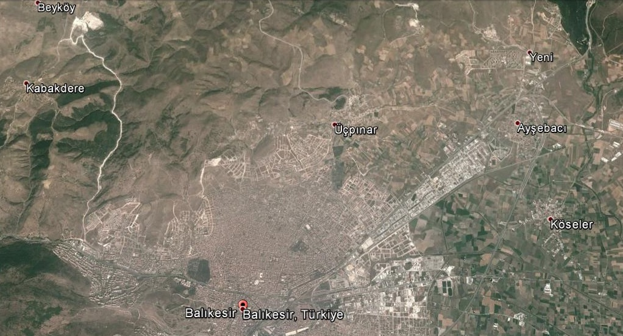

KAPSAM:
Kenti çevreleyen birbiri ardına sıralanmış yüksek dağları, doğal ormanları, yüksek dağların doruklarında gölleri, ekolojik değerleri yüksek dağları , fauna ve flora zenginliği, tarihi dokusu, kale ve köprüleri, geleneksel mimarisi ve festivalleri ile çeşitli turizm değerlerini içinde barındıran otantik bir turizm beldesi olan Balıkesir coğrafyası, topografik yapısı ve tarihçesi ile peyzaj mimarı adayı öğrencilerimiz için değerli bir atölye konusu olacak ve mesleki gelişimlerine doğru bakmak adına önemli bir değer katacaktır.
Proje konusu olan alanların, kentin uluslar arası nitelikteki önemli bir sulak alana sahip olması sebebi ile Balıkesir kenti için öncelikli çalışma alanı olarak seçilen ada bağlantı köprüsü, sulak alanlar bölgesi ve mera alanlarının kırsal-kentsel ilişkilerinin kurgulanacak ve ketsel bağlamda bir senaryosu hazırlanacaktır.
Kentin uluslar arası nitelikteki önemli bir sulak alana sahip olması sebebi ile Balıkesir kenti için öncelikli çalışma alanı olarak seçilen Ayvalık ve sulak alanı sadece Balıkesir kenti için değil ulusal bir öneme de sahip olması nedeni ile uluslararası davet noktası olması sebebi ile önem arz etmektedir.
Peyzaj tasarımı projeleri hazırlanacak 3 alanla ile ilgili olarak sucul ekosistemin fonksiyonlarına hizmet eden, ziyaretçilerin konaklama vb. rekreasyonel taleplerine hizmet edebilecek alan kullanımlarının estetik yer seçimi ile ilgili koruma ve kullanım analizi, tasarım ve projelendirme çalışmaları yapılacak olup, atölye konusu ise; "Geçmişi tek karede dondurmayan, birbirine çok yakın tarih ve kültürlerin birlikteliğinin yaşandığı ada-koy projelerinin ulusal tarih ve kültürümüzü önemli bir yansımasının taşınacağı odak nokta olması sebebi ile" geniş bir tarih yelpazesi sunan büyüleyici bir şehir" olarak anılan Balıkesir kenti kültür peyzajının çalışılması olarak planlanmaktadır.
Hem, mimari, etnografik, arkeolojik, tarihi ve görsel değerleri ile zamanın durduğu izlenimini veren, Balıkesir toprakları üzerinde taşıdığı büyük tarihi değerlerine ilişkin bir çok yapıyı bünyesinde harmanlayabilmiş önemli bir açık hava müzesi özelliğinden dolayı önemli bir peyzaj değeri...
Dağın eteklerine kurulmuş olan Balıkesir, ülkemizin en eski şehirlerinden biri ve harika bir doğal ve sosyo-kültürel güzelliğine sahip, peyzaj mimarlığı meslek disiplini açısından da ülkemizde endemik bitki ve hayvan türleri barındırması ile, yakın coğrafyası ile bile gösterdiği iklimsel farklılıkları sebebiyle bile peyzaj mimarlığı uzmanlık konuları için önemli bir çalışma alanı olan Balıkesir kentindeki gerçekleştirilecek yaz okulu ile mesleğe üniversite sıralarında hazırlanan tüm öğrencilerimiz için önemli bir deneyim ve bakış açısı kazandıracaktır.
Balıkesir Valiliği ile birlikte çalışarak ortak proje üretecek olan Peyzaj Mimarları Odası; her 2 atölye konuları üzerinde; peyzaj planlama ve tasarım ilke kararlarının ve alan kullanım kararlarının alınması için gerekli etütlerin yapılarak kesin gereksinim programlarının alan verilerine dayandırılarak hazırlanacak olan tüm yapısal ve bitkisel peyzaj tasarım proje çalışmaları yapmak üzere ülke genelinde 25 üniversitede eğitim gören 40 öğrencisi ve 5 öğretim üyesi/görevlisi ile birlikte Balıkesir ‘da yaz okulu gerçekleştirilecektir.
Üç Atölye programı içerisinde gerçekleştirilecek yaz okulunda;
1-Kent ve yakın çevresi ulaşım güzergahları peyzaj planlama ve tasarım projelendirme çalışmalarında, ulaşım ağı içerisinde kalan alanlarda öncelikle ekolojik eşiklerin olup olmadığı var ise, koruma kullanım analizlerinin yapılması, önlemlerin alınması ile ilgili raporlama çalışmaları ve tasarım ve projelendirme çalışmaları,
2-Korunan alanlar, sit kavramı , sit derecelendirmesi ve tipleri ile birlikte peyzaj mimarlığı ve koruma statüleri arasındaki ilişkilendirme nedir? Peyzaj mimarlığı disiplini içerisindeki yeri, kent ve kentsel ekolojik değer ve eşiklerin korunarak kullanıma açılması, ekonomik ve estetik değerlendirilmesi vb. kültürel peyzajların tasarım projelerinin, uygulama ve detay paftalarının hazırlanması çalışmalarının gerçekleşeceği atölye konusu olarak peyzaj planlama ve tasarım projelerinin hazırlanması,
3-Doğal peyzaj ve Kültürel peyzaj birlikte harmanlanmasında oluşabilecek hibrit biçimleme teknikleri nedir? Peyzaj mimarlığı disiplini içerisindeki yeri, kent ve kentsel kültürel değerlerin korunarak kullanıma açılması, ekonomik ve estetik değerlendirilmesi vb. doğal peyzajların tasarım projelerinin, uygulama ve detay paftalarının hazırlanması çalışmalarının gerçekleşeceği atölye konusu olarak Milli Park – Mera koruma statüleri ve yasal düzenlemelerde bu gün geline son durum bilgilendirme ve değerlendirme, Balıkesir ili yakın ilçelerinde olan peyzaj planlama ve tasarım ilke kararların alınacağı atölye alanlarının Balıkesir kenti ile buluşmasını sağlamak ve kent merkezi ile senaryolarının yazılması, Sarımsaklı koyu kanalı ve sulak alan ilişkisinde koruma zonlarının belirlenmesi, mera alanlarının imara açılması tehdidi ile karşı karşıya bulunulan son dönemlerde meraların peyzaj planlama kriterlerinin yansıtılması, ve insan buluşulmasında peyzaj tasarım teknikleri ve donatı elemanlarının seçimleri yapılarak doğal dengenin tahribatının önlenmesinin sağlanacağı Peyzaj Tasarım projelerinin hazırlanması,
Bu yıl 7.cisi (yedincisi) düzenlenecek olan bu yaz çalışma kampında, Peyzaj Mimarları Odası‘nın, ilgili üniversitelerin öğretim üyelerinin / öğrencilerinin Balıkesir Valiliği ortaklığında, 15 gün sürdürülecek olan ulusal yaz okulu kampı kapsamını, bu 3 proje ve uygulama çalışmaları, Balıkesir halkı ile paylaşılacak olan PROJE SERGİSİ ile taçlandırılacak ve ulusal kamuoyunda yer alması sağlanacaktır.
"Balıkesir Yaz Okulunda" fikir alış-verişi ortamında üretilecek olan planların ve projelerin önemli bir kısmı, Balıkesir Valiliği tarafından uygulamaya geçirilecektir. Böylece hem yaz okulu kampında ortaya konan emeğin boşa gitmesi önlenecek, hem de Balıkesir Valiliği‘ne önemli bir destek sağlanmış olacaktır.

